南ぬ浜緑地使用申請書

ＢＢＱができるのは専用スペースのみとなります。それ以外の場所は全て火気厳禁です。

　石垣市長　　様

　　　　年　　　月　　日

|  |  |  |  |
| --- | --- | --- | --- |
| 氏名又は  団体名 |  | | |
| ふりがな  責任者名 |  | | |
| 電話番号 | （　　　　　）　　　　　－ | | |
| 使用日時 | 令和　　年　　月　　日（　　　）　　　：　　　～　　　：　　　迄 | | |
| 使用目的 |  | 人数 | 名 |
| 備　考 |  | | |

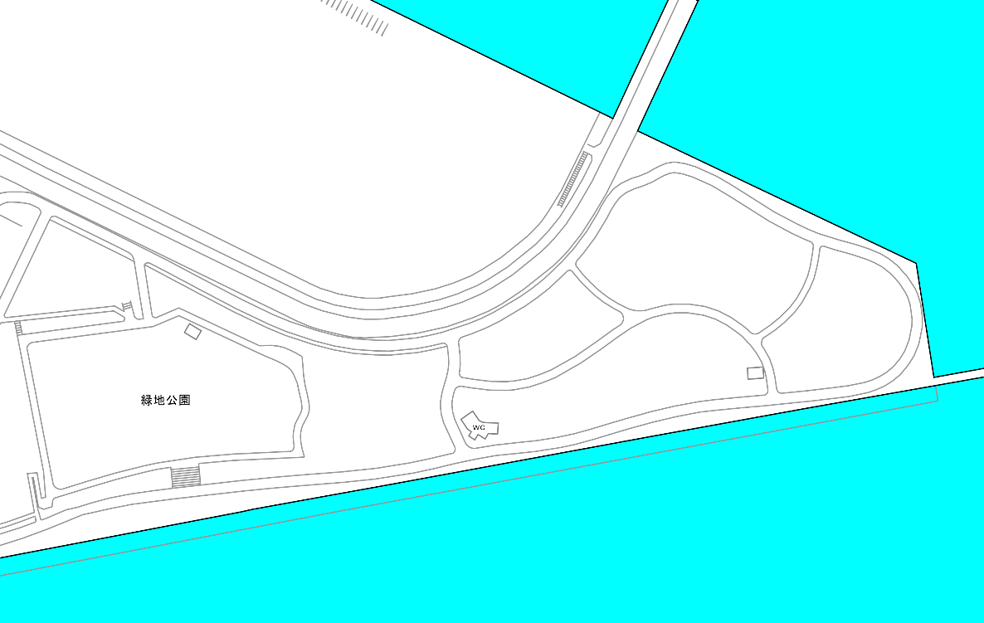

**南ぬ浜緑地の位置図**

**サザンゲートブリッジ**

ＢＢＱスペース

【使用条件】

１.場所の確保は使用者が確保すること。

２.ゴミ等は使用者の責任で処理すること。

３.使用に起因する事故及び争議の責任は使用者で解決すること。

４.緑地は多くの市民が使用する場所ですので、お互い迷惑をかけないよう使用すること。

５.新型コロナウイルス感染拡大防止への取り組みを徹底してください。（飲食時などマスクを外した際に感染が拡大する可能性が高いことから、そのような状況を極力減らすように努めること。）

６.未成年が使用する際は、必ず父母又は責任者（20歳以上）が同伴すること。（～午後10時まで）

７.その他港湾管理者の指示があるときは、これに従うこと。

石垣市建設部港湾課　TEL：0980-82-4046　FAX：0980-83-1784